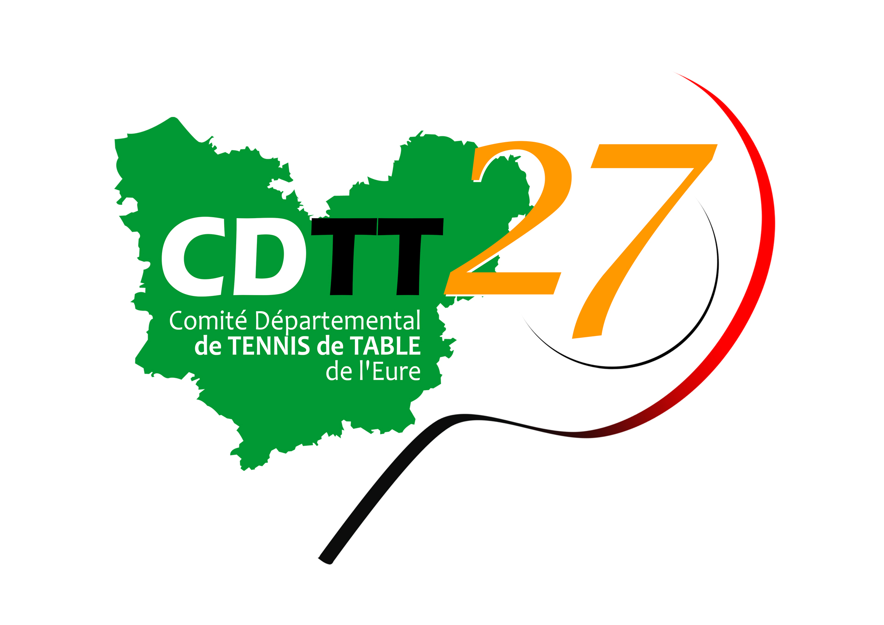
COUPES DU COMITE DE L’EURE
Mixte – Dames et Messieurs

SAISON 2024 – 2025

Club : …………………………………………………........Tél : .............................................
Responsable : …………………………………………………………………………………

Adresse Email : …………………………............. Nombre de tables : ……
Ajouter une 2ème adresse E-mail pour l'envoi des calendriers

Nom et Prénom................................................................................. Tél : ....................................
2ème adresse E-mail.....................................................................................................................

Adresse de la salle : ...............................................................................................

DESIGNATION DES COUPES Nombre d’équipes Coût total

Coupe A (équipe de 3 joueurs ou joueuses) ................. x 20€ = ...........
Classement : aucune limitation de classement

Coupe B (équipe de 3 joueurs ou joueuses) ................. x 20€ = ...........
Classement 500 à 1149 points

Coupe C (équipe de 3 joueurs ou joueuses) .................. x 20€ = ...........
Classement 500 à 949 points

Coupe D (équipe de 3 joueurs ou joueuses) .................. x 20€ = ...........
Classement 500 à 749 points

Coupe E (équipe de 3 joueurs ou joueuses) ……………. x 20€ = ...........
Classement 500 à 599 points

Coût total pour le club ...................

 A RETOURNER POUR LE : 30 Septembre 2024 dernier délai
A : LENGAGNE Thierry 19 rue notre dame de lorette 27000 EVREUX

Vous pouvez régler votre engagement,

- soit par chèque, à l'ordre de : C.D.T.T. DE L'EURE et l'envoyer à l'adresse indiquée ci-dessus, avec le bordereau,
- soit par virement bancaire, le RIB du CDTT de l'EURE étant :
IBAN = FR76 1830 6002 0802 6853 6100 150 BIC = AGRIFRPP883

Dans ce cas, veuillez prévenir, du paiement, par mail :
- le Trésorier du Comité : Denis SIBOUT, adresse mail : "denis.sibout27@orange.fr"
-le Responsable de la coupe : LENGAGNE Thierry, adresse mail : "coupes@cdtt27.fr"

